التاريخ: 06/03/2024
اللقب: .........................
الاسم :.........................
القسم :........................
متوسطة : زايدة محمد السنة الدراسية :2023/2024
اختبار الفصل الثاني في مادة المستوى: 1 متوسط
العلوم الفيزيائية المدة الزمنية: ساعة ونص

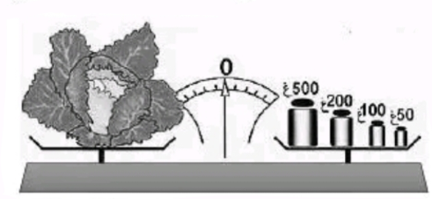
التمرين الأول( 06 نقاط ) :
- من خلال الشكل (1) المقابل استخرج كتلة الخص
..........................................................m=
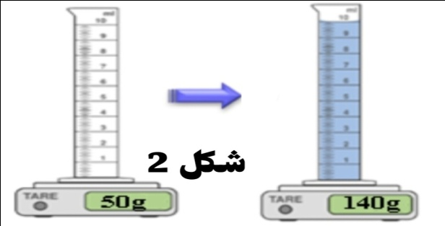
- تمعن في الشكل (2)
- اوجد كتلة المخبار وهو فارغm1=………………
- اوجد كتلة ( المخبار + الماء ) .......................m2=
- استنتج كتلة الماء m
m =………………………………………….
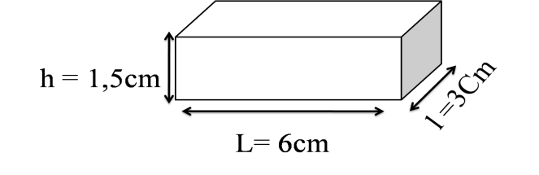
قطعت خشب لها شكل متوازي مستطيلات طولها cm6 وعرضها cm 3 و ارتفاعها cm 1,5 الشكل (3)
احسب حجم هذه القطعة الخشبية
القانون :..........................................................
التعويض:........................................................
النتيجة :..........................................................
الشكل (3)

التمرين الثاني( 06 نقاط ) :
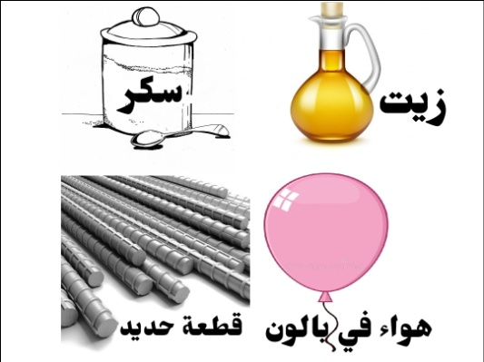
من اجل التعرف على خصائص حالات المادة أحضرت عائشة المواد المبينة في الوثيقة 1
- ساعد عائشة بالإجابة على ما يلي:
- حدد الحالة الفيزيائية للمواد التي أحضرتها عائشة
السكر:................................. الزيت :..........................
الهواء داخل البالون :.................... قطعة حديد :...................
- أكمل الجدول التالي بوضع علامة ( $×$ ) في المكان المناسب :
 | يمكن مسكها بأصابع اليد | حجم ثابت وشكل غير ثابت | قابلة للسكب والجريان | قابلة للانضغاط | سطحها الحرّ في حالة راحة مستوي افقي | قابلة للانتشار
الحلة الصلبة
الحالة السائلة
الحالة الغازية

- مثل كل حالة فيزيائية بالنموذج الحبيبي ؟
.......................... | .......................... | ......................

الوضعية الإدماجية ( 08 نقاط ):
ساعدت والدتك في تحضير وجبة العشاء فطلبت منك أمك وضع قطعة زبدة في إناء و وضعه على الموقد المشتعل بعد لحظات لاحظت ان الحالة الفيزيائية لقطعة الزبدة قد تغيرت ولاحظت أيضا عند فتح غطاء القدر تصعد بخار الماء وتشكل قطرات مائية على جزء الداخلي لغطاء القدر.
- حدد الحالة الفيزيائية لكل من المواد التالية :
المادة | الزبدة( قبل وضعها على النار ) | قطرات مائية | بخار الماء
الحالة الفيزيائية | ................................... | ................................... | ...................................

- حدد العامل المؤثر في تغير الحالة الفيزيائية لهذه المواد:
.....................................................................................................................................................
- أكمل مخطط تغيرات المادة:
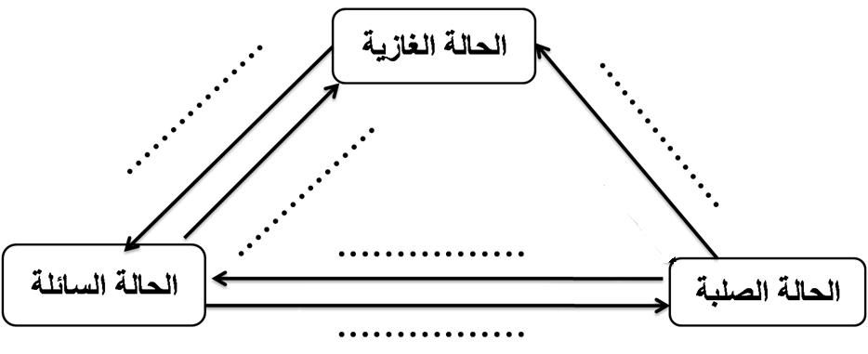

مخطط تغيرات حالات المادة

